1.6 无穷小的比较

1. 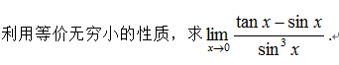

原式=

2. 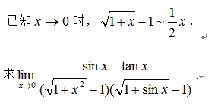

原式=

3. 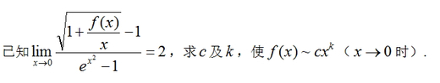

由于f(x)~，则接着有原式**，**则**，**当且仅当c=4且k=3时满足。

综上，c=4且k=3。